Государственное бюджетное дошкольное образовательное учреждение детский сад № 54 комбинированного вида Красносельского района Санкт-Петербурга

Конспект
совместной образовательной деятельности по нетрадиционным художественно-графическим техникам в соответствие с лексическими темами в подготовительной группе

Тема: «Осень. Осенние листья»

Образовательные области: «Социально-коммуникативное развитие», «Познавательное развитие», «Речевое развитие», «Физическое развитие», «Художественно-эстетическое развитие»
Виды детской деятельности: изобразительная, познавательная, коммуникативная, игровая, двигательная, восприятие художественного слова.
Педагогические технологии: нетрадиционные технологии изобразительной деятельности-печатание листьев, игровые, здоровье сберегающие.

Составлен воспитателем:
Смирнова Н.В.

2014 год

Образовательные области:
«Социально-коммуникативное развитие»,
«Познавательное развитие»,
«Речевое развитие»,
«Физическое развитие»,
«Художественно-эстетическое развитие»
Виды детской деятельности:
- изобразительная,
- познавательная,
- коммуникативная,
- игровая,
- двигательная,
- восприятие художественного слова.
Педагогические технологии: нетрадиционные технологии изобразительной деятельности - печатание листьев; игровые , здоровье сберегающие.

Программное содержание:

- Образовательные:
- Обобщить представление детей о времени года «Осень».
- Закрепить знания детей о форме осенних листьев и их названия.
- Познакомить с техникой печатания листьев.
- Учить смешивать краски прямо на листьях.
- Развивающие:
- Развивать пространственность зрительного восприятия, зрительно-двигательную координацию.
- Корригировать зрительную и слуховую память.
- Воспитательные:
- Воспитывать целеустремленность.
- Умение работать в коллективе.
Материал и оборудование:
- Листы бумаги формат А3,
- Опавшие листья- клен, дуб, рябина, береза
- Гуашь, кисти
- Музыка П.И. Чайковского «Времена года»
Организация: свободная, за столами, полукругом.

Ход:
Воспитатель читает стихотворение, дети стоят, полукругом перед мольбертом:
Листья с деревьев в лесу осыпаются.
Дождик уныло по крышам стучит.
Светлое небо с землею прощается.
Хмурая осень в окошко глядит.
- О каком времени года, говорится в стихотворении?
- Назовите осенние месяцы?
- Как можно назвать осень в сентябре (в октябре, в ноябре)?
- Рассматривание картинно-графического плана
- Что можно сказать про солнце осенью?
- Какое осенью небо?
- Что происходит осенью с деревьями?
- Как называется явление в природе, когда опадают листья?
- Листья осенью что делают?

Игра «Найди пару» (осенние листья с разных деревьев). Называем с какого дерева листья.

Подвижная игра «Осень»:
Пошли дети погулять,
Стали листья собирать:
Красный листик, желтый листик…
А потом давай считать:
Сколько листиков собрали?
(Пять березовых, дубовых, кленовых и т.д.)
С листьями осенними,
Будем мы играть,
С листьями осенними,
Будем танцевать.
Дети садятся за столы. Закрепляем цвет, форму листьев. Воспитатель показывает, как рисовать листья, выбрать необходимый цвет. Дети приступают к работе. Звучит музыка Вивальди.

Физминутка:
Листья осенние тихо кружатся,
Листья нам под ноги тихо ложатся.
И под ногами шуршат, шелестят,
Будто опять закружиться хотят.

Дыхательная гимнастика:
«Чей листок раньше улетит?»
Раздать каждому ребенку листья. Долго, плавно подуть на листок и посмотреть, как он закружится в воздухе.

По окончании работы, рисунки детей рассматриваются, обсуждаются, какие листья, от какого дерева он нарисовал, почему выбрал те или иные цвета. Выделить те работы, где дети проявили самостоятельное творчество, добавив в свои работы (элементы: солнце, ягодки, желуди и т.д.)
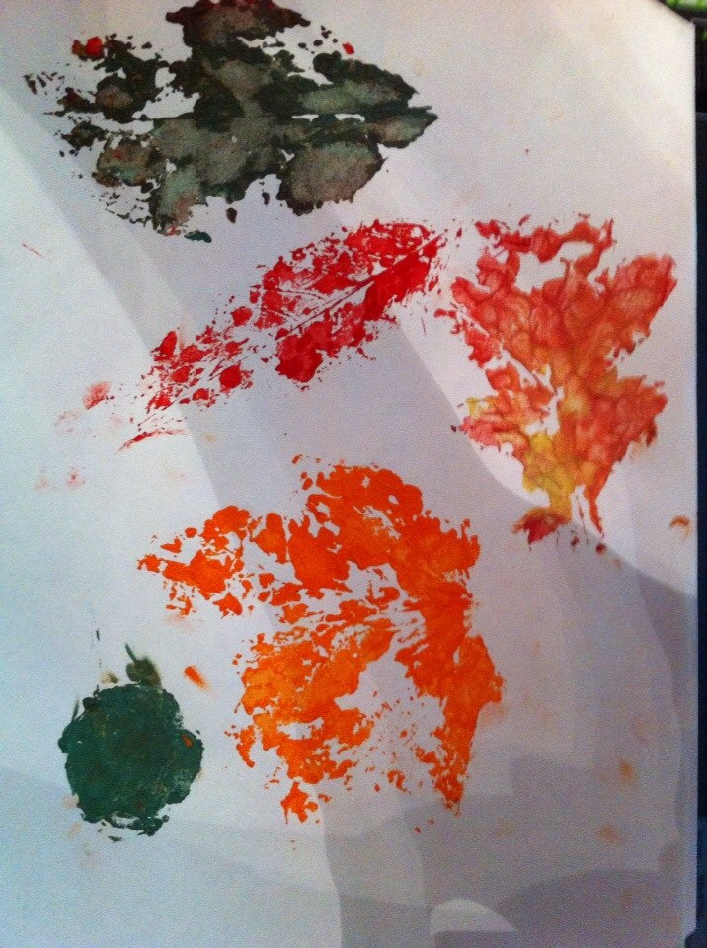
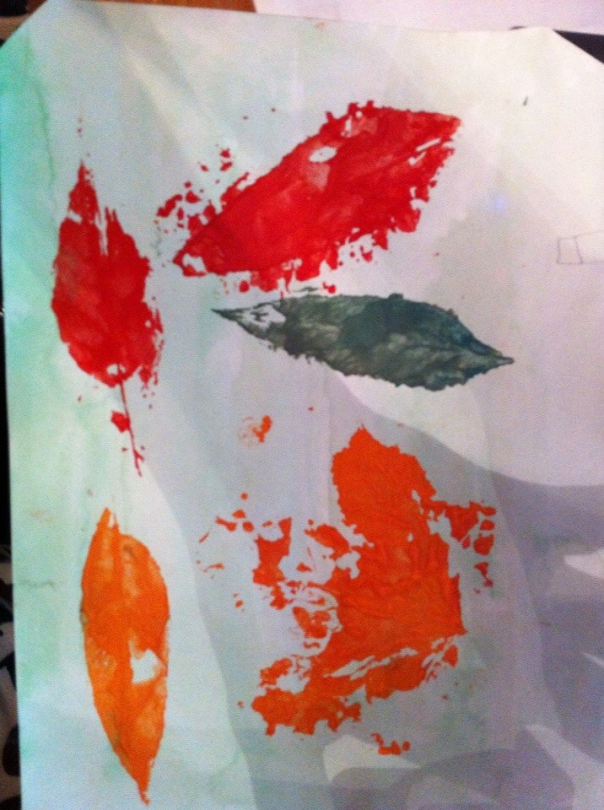

Устраивается выставка детских работ.
Экскурсия по выставке.

